小学校 低学年 国語 たのしかったこと作文 解答
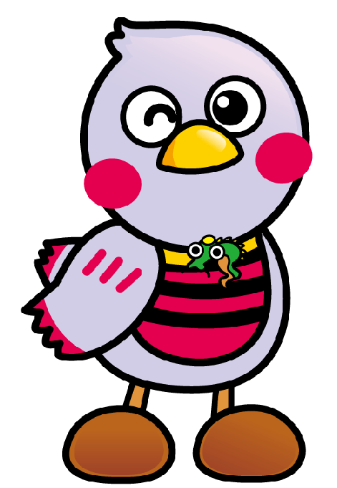
（ ）ねん（ ）くみ（ ）ばん
の | ご | で
し | っ | 、 | わ
く | こ | と | た
あ | を | も | し
そ | し | だ | は
び | ま | ち | 、
ま | し | と | こ
し | た | 、 | う
た | 。 | お | え
。 | た | に | ん
なまえ（ ）
まる（。）や
てん（、）を
かく ばしょに
きを つけよう。

の | ご | で
し | っ | 、 | わ
く | こ | と | た
あ | を | も | し
そ | し | だ | は
び | ま | ち | 、
ま | し | と | こ
し | た | 、 | う
た | 。 | お | え
。 | た | に | ん

て | た | で
う | 。 | 、 | わ
れ | さ | て | た
し | か | つ | し
か | あ | ぼ | は
っつ | が。 | う | 、
たつ | り | を | こ
で | が | し | う
す | で | ま | て
。 | き | し | い

一 つぎの 文を ていねいに うつしましょう。

二 きょう たのしかったことを かいて ともだちに つたえよう。

